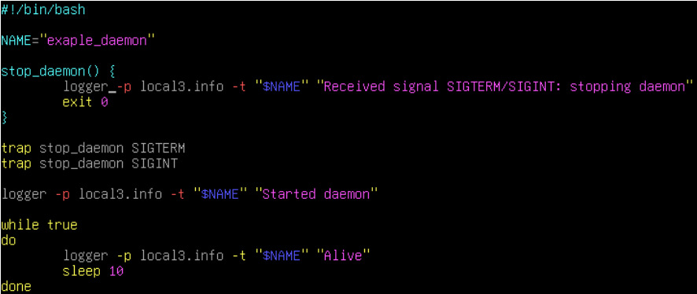
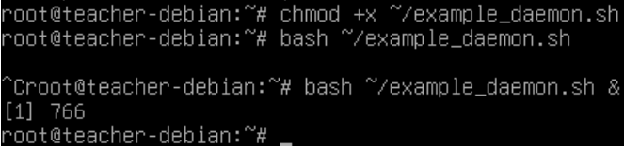
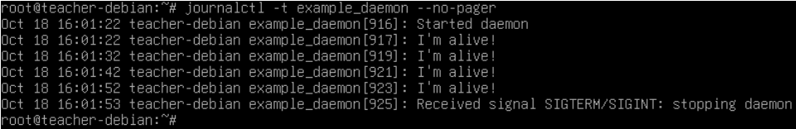
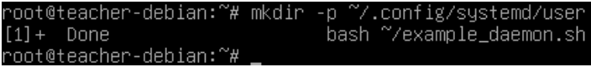
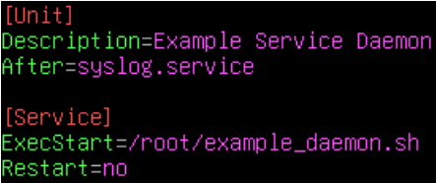
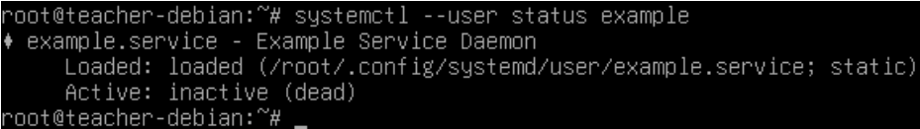
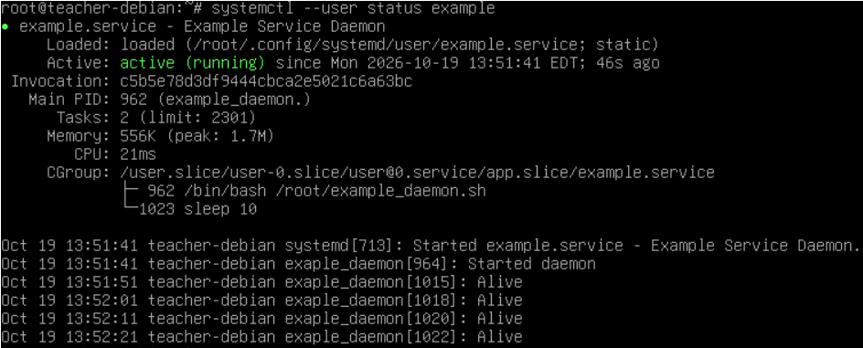
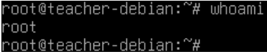
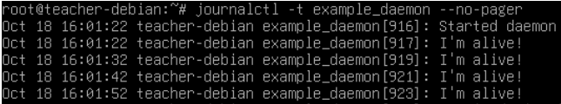
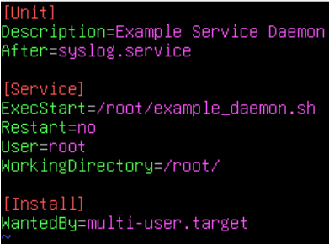
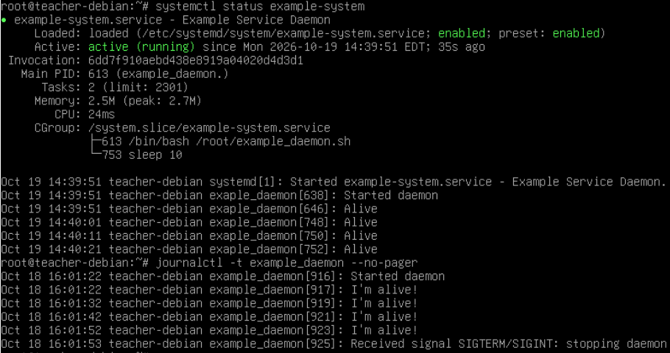
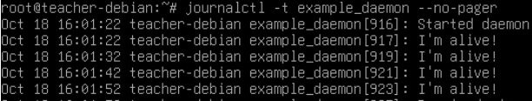
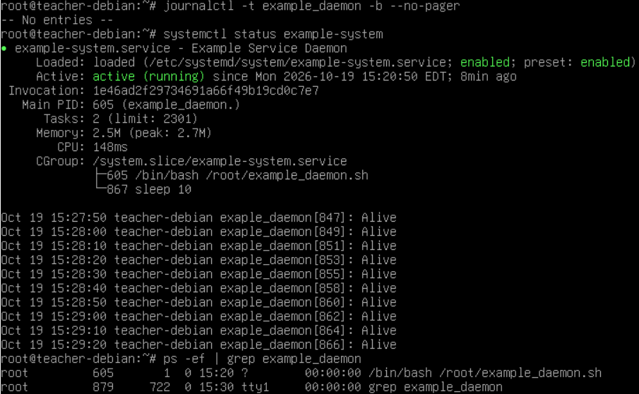
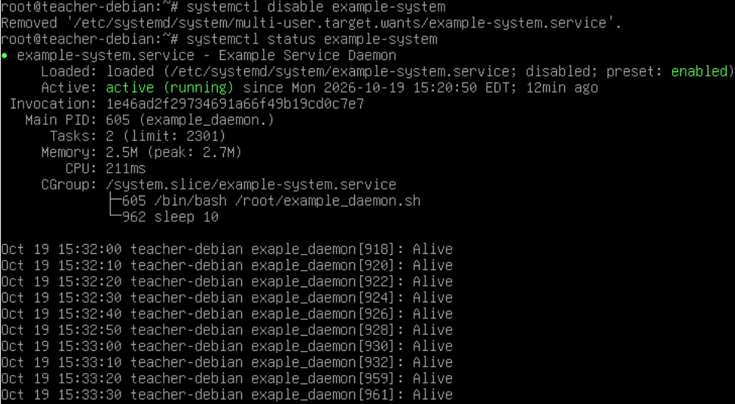
Реализованы системная и пользовательская службы systemd на Bash. Демон корректно обрабатывает жизненный цикл (включая сигналы завершения) и пишет структурированные логи в journal. Механизмы автозапуска полностью валидированы с помощью команд systemctl enable/disable, а текущее состояние и логи успешно проверены через systemctl status и journalctl.
Все задания выполнены строго по очереди, все команды, которые я использовал - видны в коде, фотографии влезали не все, но их, к счастью, можно увеличить и всё увидеть, так что за зрение можно не беспокоится)

